Archivní číslo vzorku | 4449
Odběrové číslo vzorku | S3
Pořadové číslo karty vzorku v databázi | 179
Místo | Koclířov
Objekt | Reliéf ST VIII a reliéf sv. Filomény
Místo odběru popis | vzorek popis místo odběru vzorku  S1 (4447) sv. zelená, sv. okr čepec starce  S2 (4448) zelená záda biřice  S3 (4449) okr architektura v pozadí  F1 šedá záhyb pláště vojáka
Místo odběru foto
Typ díla | Nástěnná malba
Typ podložky (v případě vzorků povrchových úprav / barevných vrstev) | Omítka
Datace objektu | neuvedeno
Zpracovatel analýzy | neuvedeno
Datum zpracování zprávy k analýze | neuvedeno
Číslo příslušné zprávy v databázi zpráv | 2008_5

Výsledky analýzy
Vzorek S3 (4449)
Okr, architektura v pozadí

Místo odběru v rozptýleném denním světle  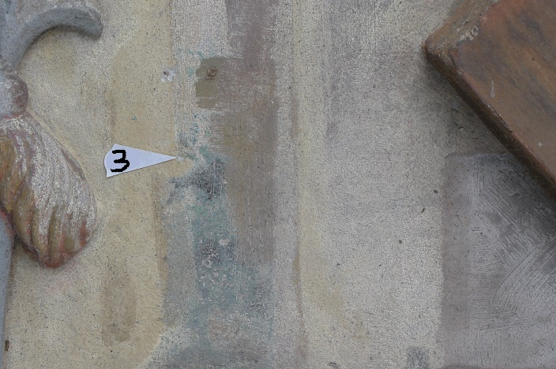 | Detail místa odběru  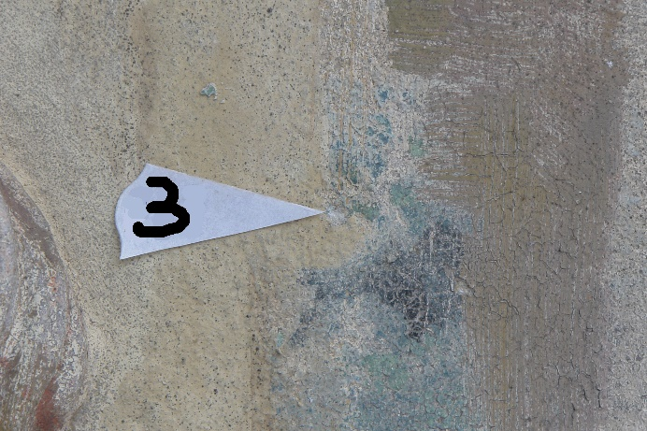
Mikrofoto v bílém odraženém světle, fotografováno při zvětšení mikroskopu 200x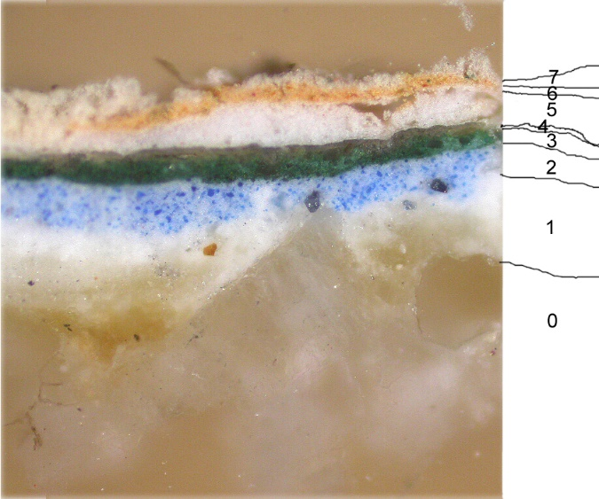 | Mikrofoto po excitaci UV světlem,  fotografováno při zvětšení mikroskopu 200x  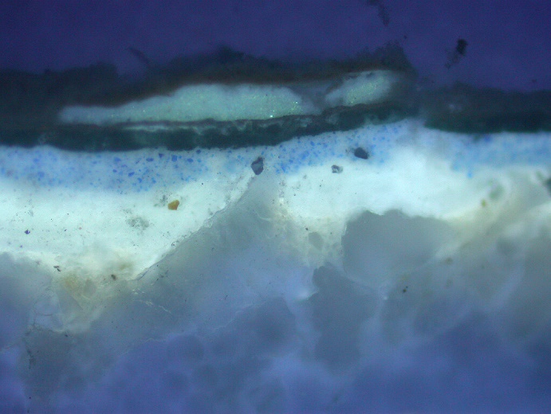
Mikrofoto po excitaci modrým světlem,  fotografováno při zvětšení mikroskopu 200x  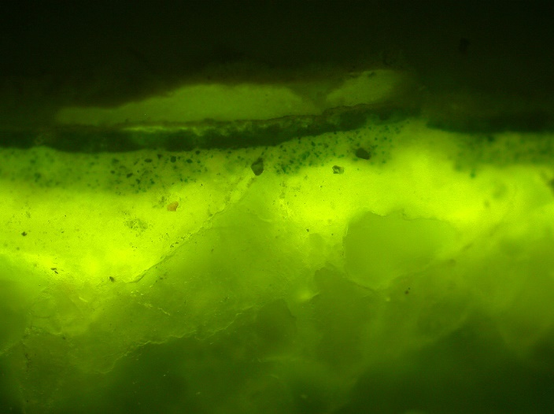 | REM-EDX  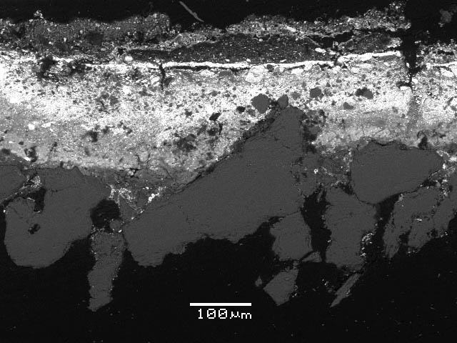

Výstavba, vzhled a složení barevných vrstev:
vrstva | označení | popis | Prvkové složení REM-EDX
7 | sv. okrová-bílá | původně pravděpodobně vápenný nátěr přeměněný sulfatizací s příměsí titanové běloby a barytu s malou příměsí žlutého okru | Ca, S, Ti, Ba, S, (Si, Al, Fe)
 |  | na povrchu vrstva nečistot nebo tenká lazura
6 | okrová | obsahuje baryt, příměs titanové a zinkové běloby, malou příměs žlutého okru | Ba, S, Ti, Zn
5 | bílá | bílý nátěr, pojivo je na bázi přírodních polymerů (v UV světle žluto-zelená fluorescence zrn zinkové běloby | Zn, Ba, S
 |  | obsahuje zinkovou bělobu, baryt
4 | černá | tenká linka – povrchová úprava lazurním nátěrem nebo vrstvou laku | -
3 | zelená | lokální povrchová úprava (tónování modré úpravy) | Pb, Ba, S, (Si, Al, K, Fe)
 |  | složením velmi podobná s vrstvou 2 (navíc obsahuje baryt, zelená je pravděpodobně barvivo srážené na substrát (baryt), malou příměs pruské modré) | zrna olovnatá běloba: Pb
 |  |  | zrna baryt (zelená): Ba, S
2 | modrá | lokálně dochovaný barevný nátěr | Pb, (Si, Al, Na, S?)
 |  | obsahuje olovnatou bělobu a jemnozrnný modrý pigment (pravděpodobně se jedná o umělý ultramarín). Pojivo je organické (v UV světle bílá fluorescence).
1 | bílá | podklad, bez plniva (identická s vrstvou 1 u vzorku S1) | Pb (Si)
 |  | obsahuje olovnatou bělobu, pojivo je na bázi přírodních polymerů (v UV světle bílá fluorescence) | zrna olovnatá běloba: Pb
0 | okrová | pískovec | -

Shrnutí výsledků chemicko-technologického průzkumu

Chemicko-technologický průzkum povrchových barevných úprav, provedených na reliéfu ST VIII. včetně související sv. Filomény, je součástí rozsáhlého průzkumu prováděného v souvislosti s komplexním restaurováním zastavení Křížové cesty v Koclířově. V rámci průzkumu tohoto zastavení byly odebrány tři vzorky barevných povrchových úprav, z jejichž průzkumu byly zjištěny tyto dílčí výsledky, které se v zásadě shodují s výsledky zjištěnými u ostatních, důkladně zkoumaných reliéfů (viz. zastavení ST.II.). Jeden vzorek, odebraný z reliéfu sv. Filomény, potvrdil charakterm částic přímou souvislost - jednu časovou vrstvu - u šedé a oranžové vrstvy. Obě patří k novodobé přemalbě.

- u zkoumaného reliéfu byly zjištěny tři fáze barevných povrchových úprav, které byly jednoznačně potvrzeny u vzorku S1 a S3. V místě odběru vzoru S2 nejstarší barevná vrstva chybí, dochovány jsou pouze dvě, mladší, povrchové úpravy.

- nejstarší barevná vrstva je nanesena přímo na podkladu – pískovci. Je tvořena 2-3 barevnými vrstvami. Jednoznačně je lze identifikovat na základě statigrafie a složení. Na podložce je nanesen bílý podklad s olovnatou bělobou, na ní je nanesen barevná úprava v 1 (U vzorku S1 červená) nebo 2 vrstvách (modrá a zelená u vzorku S3). Barevné vrstvy obsahují olovnatou bělobu, použité barevné pigmenty jsou umělý ultramarín nebo pruská modrá; zelená byla připravena použitím barviva sráženého na drcený baryt). Použití umělého ultramarínu posouvá dataci vzniku povrchových úprav do období vzniku po roce 1830. To koresponduje s dobou vzniku Křížové cesty (1856). Charakteristická je i úprava povrchu – povrch barevných úprav byl opatřen blíže neurčenou vrstvou lazury nebo laku. Tato finální úprava barevného povrchu je na vzorcích patrná jako ztmavlé tenké vrstvy.

- mladší vrstvy je možné zjistit z přítomnosti novodobých pigmentů (datace úprav až po období 40. let 20. století), příp. je lze identifikovat na snímcích z REM (patrná rozhraní). Jedná se o úpravy provedené ve velmi krycích a barevně světlých tónech dané použitím bělob - obsahují zinkovou a titanovou bělobu, případně baryt. Barevné pigmenty - okry, chromoxid - jsou přidávány ve velmi malých množstvích. Poslední, tj. nejmladší povrchová úprava, je provedena pravděpodobně silikátovým nátěrem, charakteristickým vysokým obsahem Si (vzorky S1, S2). Zvolený pojivový systém znesnadňuje jejich odstranitelnost. U vzorku S3 byl poslední nátěr vápenný, nyní sulfatizací přeměněný na síran vápenatý.

Fotodokumentace analýzy

